­­­­Федеральное государственное автономное образовательное учреждение высшего образования «Национальный исследовательский университет ИТМО»

Факультет программной инженерии и компьютерной техники

Лабораторная работа 2. «Численное решение нелинейных уравнений и систем»

  Вариант: 1

Выполнил: Бурейко Роман Олегович 412902

Группа: p3215

ФИО преподавателя: Малышева Татьяна Алексеевна

Санкт-Петербург, 2025

Цель работы: изучить численные методы решения нелинейных уравнений и их

систем, найти корни заданного нелинейного уравнения/системы нелинейных уравнений,

выполнить программную реализацию методов.

№ варианта определяется как номер в списке группы согласно ИСУ.

Лабораторная работа состоит из двух частей: вычислительной и программной.

1 Вычислительная реализация задачи

**1 часть. Решение нелинейного уравнения**

1. Отделить корни заданного нелинейного уравнения графически

Уравнение вида y = 2,74 x3 – 1,93 x2 – 15,28 x – 3,72

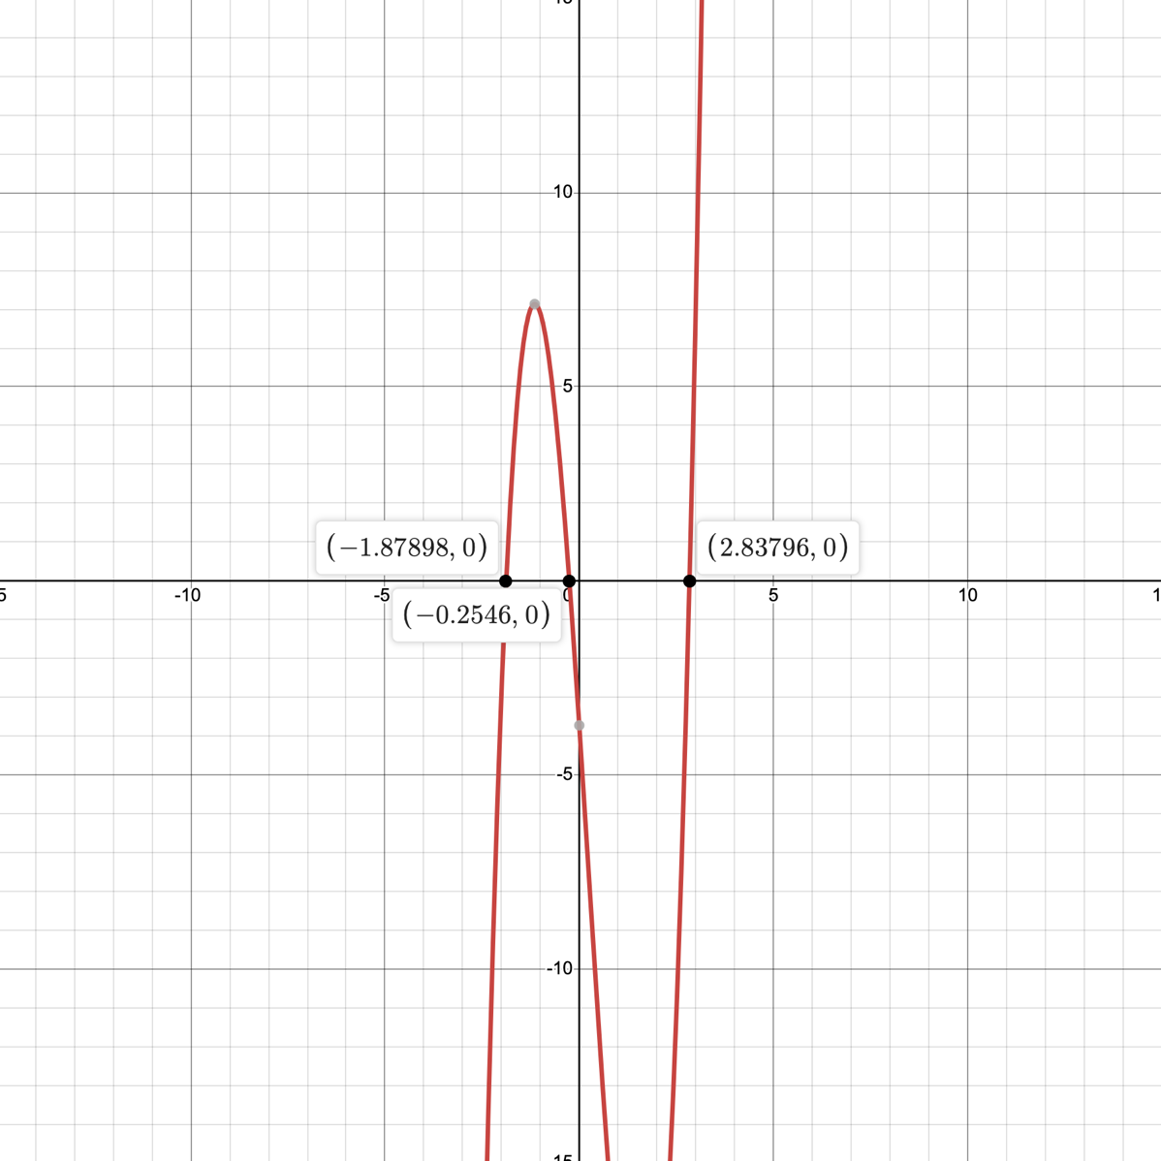

2. Определить интервалы изоляции корней.

[-2;-1], [-1;0], [2;3]

3. Уточнить корни нелинейного уравнения с точностью ε=10-2

x1 = -1.88, x2 = -0.25, x3 = 2.84

4. Используемые методы для уточнения каждого из 3-х корней многочлена представлены в таблице 7, а именно

Крайний правый корень – Метод половинного деления

Крайний левый корень – Метод секущих

Центральный корень – Метод простой итерации

Уточнение корня уравнения методом половинного деления

|  |  |  |  |  |  |  |  |
| --- | --- | --- | --- | --- | --- | --- | --- |
| № шага | a | b | x | F(a) | F(b) | F(x) | |a-b| |
| 1 | 2 | 3 | 2.5 | -20.088 | 7.05 | -11.17 | 1 |
| 2 | 2.5 | 3 | 2.75 | -11.17 | 7.05 | -3.3522 | 0.5 |
| 3 | 2.75 | 3 | 2,875 | -3.3522 | 7.05 | 1.5098 | 0.25 |
| 4 | 2.75 | 2,875 | 2.8125 | -3.3522 | 1.5098 | -1.004 | 0.125 |
| 5 | 2.8125 | 2,875 | 2.84375 | -1.0039 | 1.5098 | 0.2319 | 0.0625 |
| 6 | 2.8125 | 2.84375 | 2.828125 | -1.0039 | 0.2319 | -0.3912 | 0.03125 |
| 7 | 2.828125 | 2.84375 | 2.8359375 | -0.3912 | 0.2319 | -0.0809 | 0.015625 |
| 8 | 2.8359375 | 2.84375 | 2.83984375 | -0.0809 | 0.2319 | 0.0752 | 0.0078125 |

В результате уточнения корня уравнения методом половинного деления получили x = 2.83984375  
  
Метод секущих:

|  |  |  |  |  |  |
| --- | --- | --- | --- | --- | --- |
| № шага | Xk-1 | Xk | Xk+1 | F(xk+1) | |Xk+1 - Xk| |
| 1 | -2 | -1 | -1.71104 | 3.048685 | 0.711 |
| 2 | -1 | -1.71104 | -2.275373 | -11.22268 | 0.564373 |
| 3 | -1.71104 | -2.275373 | -1.831595 | 0.956123176 | 0.443778 |
| 4 | -2.275373 | -1.831595 | -1.866435 | 0.260685056555 | 0.03484 |
| 5 | -1.831595 | -1.866435 | -1.879494 | -0.01076710763 | 0.0348399 |
| 6 | -1.866435 | -1.879494 | -1.878976 | 0.000112557872 | 0.1305899 |

В результате уточнения корня уравнения методом секущих получили x = 1.878976

Метод простой итерации:

Проверим на условие сходимости

*F(x) = 2,74 x3 – 1,93 x2 – 15,28 x – 3,72*

*x =* *φ*(*x*)= $\frac{2.74x³ - 1.93x² - 3.72}{15.28}$

*φ’(x) = $\frac{411x^{2}-193x}{764}$*

*φ’(-1) = $\frac{411-193}{764}$ =0,790576 < 1*

*φ’(0) = 0*

* *итерационная последовательность метода будет сходиться к корню уравнения*

|  |  |  |  |  |
| --- | --- | --- | --- | --- |
| № шага | Xk | Xk+1 | F(xk+1) | |Xk+1 - Xk| |
| 1 | -0.5 | -0.297447 | 0.582135 | 0.2025 |
| 2 | -0.297447 | -0.259349 | 0.06524954 | 0.038098 |
| 3 | -0.259349 | -0.2550794 | 0.0065610 | 0.004269 |

**2 часть. Решение системы нелинейных уравнений**